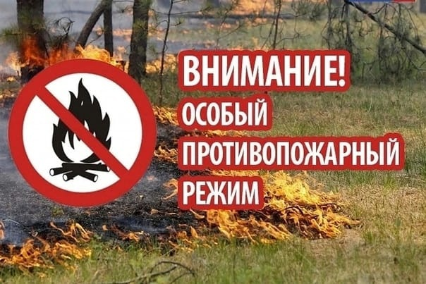

В соответствии с Постановлением Кабинета Министров РТ от 10.04.2025 № 212 на территории Республики Татарстан установлен особый противопожарный режим в период с 14 апреля по 11 мая 2025 года.
Напомним, что при действии особого противопожарного режима запрещается:
– разведение костров, сжигание твердых бытовых отходов, сухой травы и мусора;
– использование открытого огня для приготовления пищи в специальных несгораемых емкостях (мангалах, жаровнях) в населенных пунктах, подверженных угрозе лесных и ландшафтных пожаров, на территориях садоводческих, огороднических товариществ, территориях организаций отдыха детей и их оздоровления, подверженных угрозе лесных пожаров, а также объектов экономики, граничащих с лесными массивами;
– применение пиротехнических изделий 1-3 классов опасности;
– запуск неуправляемых изделий из горючих материалов, принцип подъема которых на высоту основан на нагревании воздуха внутри конструкций с помощью открытого огня.

Нарушение правил пожарной безопасности влечет наложение административного штрафа на граждан в размере до 30 тыс. рублей, на должностных лиц – до 50 тыс. рублей, юридических лиц – до 400 тыс. рублей. Если нарушение повлекло возникновение лесного пожара и лесам был причинен ущерб, содеянное может повлечь уголовную ответственность по статье 261 Уголовного кодекса РФ.
Нарушение правил пожарной безопасности в лесах в условиях особого противопожарного режима влечет наложение административного штрафа на граждан в размере от 40 до 50 тыс. рублей, на должностных лиц – от 60 до 90 тыс. рублей, на юридических лиц – от 600 тыс. до 1 млн. рублей.

